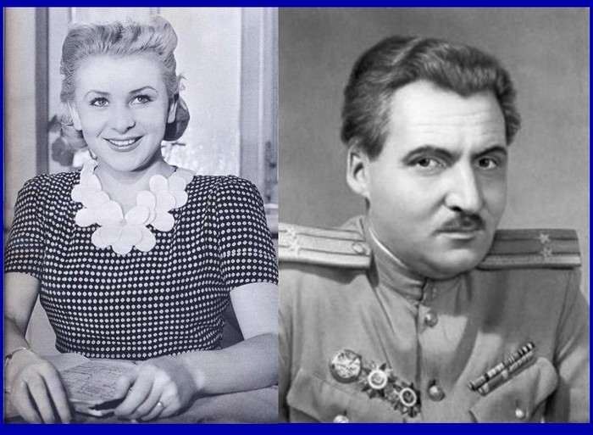
Если дорог тебе твой дом,
Где ты русским выкормлен был,
Под бревенчатым потолком,
Где ты, в люльке качаясь, плыл;
Если дороги в доме том
Тебе стены, печь и углы,
Дедом, прадедом и отцом
В нем исхоженные полы;
Если мил тебе бедный сад
С майским цветом, с жужжаньем пчел
И под липой сто лет назад
В землю вкопанный дедом стол;
Если ты не хочешь, чтоб пол
В твоем доме фашист топтал,
Чтоб он сел за дедовский стол
И деревья в саду сломал...
Если мать тебе дорога —
Тебя выкормившая грудь,
Где давно уже нет молока,
Только можно щекой прильнуть;
Если вынести нету сил,
Чтоб фашист, к ней постоем став,
По щекам морщинистым бил,
Косы на руку намотав;
Чтобы те же руки ее,
Что несли тебя в колыбель,
Мыли гаду его белье
И стелили ему постель...

Жди меня, и я вернусь,
Всем смертям назло.
Кто не ждал меня, тот пусть
Скажет: — Повезло.
Не понять, не ждавшим им,
Как среди огня
Ожиданием своим
Ты спасла меня.
Как я выжил, будем знать
Только мы с тобой,-
Просто ты умела ждать,
Как никто другой.

Наш адрес:
с. Караидель, ул. Ленина 9.
тел. 2-11-44
Эл.почта bibkaraid@mail.ru
https://vk.com/id302268597

Составитель: Хаматова З.Р.
Использовались материалы интернет-ресурсов

Юношеская модельная библиотека
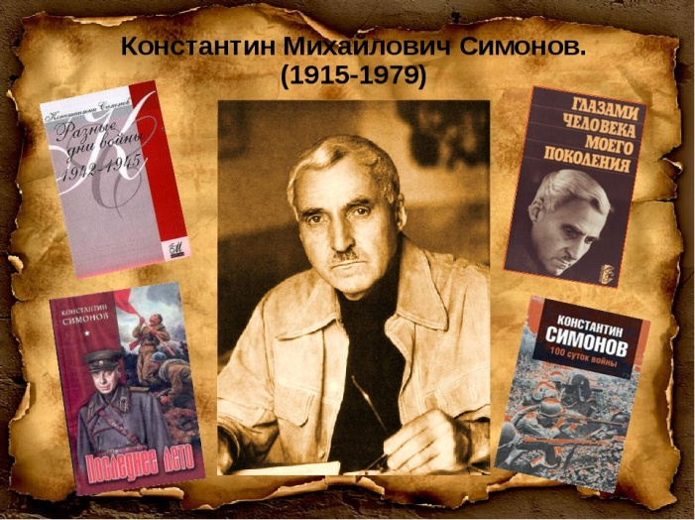

Поэт. Писатель.
Солдат.
105 лет со дня рождения

Караидель - 2020

Константин Симонов… Поэт, прозаик, драматург театра и кино, журналист, общественный деятель государственного масштаба. Родился Константин Симонов в Петрограде в 1915 году.
Симонов является одним из ярких представителей поэтов-фронтовиков.
Думая о писателе, читая его стихотворения и рассказы, романы и пьесы, вдыхаешь тревожный воздух войны, приобщаешься к ее суровому быту, к глубоким раздумьям о судьбах родины.
Судьба возложила на его плечи нелегкий солдатский труд еще до начала Великой Отечественной. Летом 1939 года Симонов побывал на своей первой войне, на Халхин-Голе, в качестве сотрудника газеты «Героическая красноармейская». Здесь поэт услышал первые раскаты будущей Второй мировой войны.
Началась Великая Отечественная. С этих пор война стала главной темой его творчества. Прошло совсем немного времени, и он стал не только любимым поэтом, но и популярным журналистом на фронте и во всей стране.
Военная лирика сделала имя Симонова широко известным. Стихотворения – «Ты помнишь, Алеша, дороги Смоленщины…», «Жди меня, и я вернусь…», «Если дорог тебе твой дом…» и др. Известность переросла в любовь к нему, в любовь искреннюю и вполне заслуженную. Стихи Симонова учили воевать, преодолевать военные и тыловые тяготы: страх смерти, голод, разруху.
Его статьи были не просто хроникой сражений и летописью пережитого – они сражались, мужественного и беззаветно.
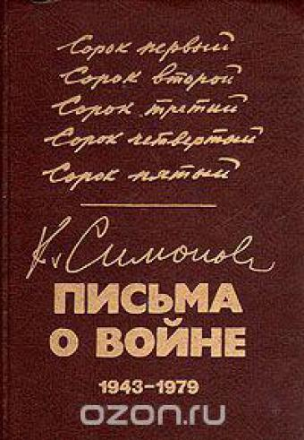
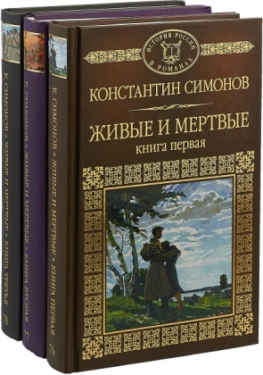
Симонов через свои очерки, стихи и военную прозу показал увиденное и пережитое как им самим, так и тысячами других участников войны. 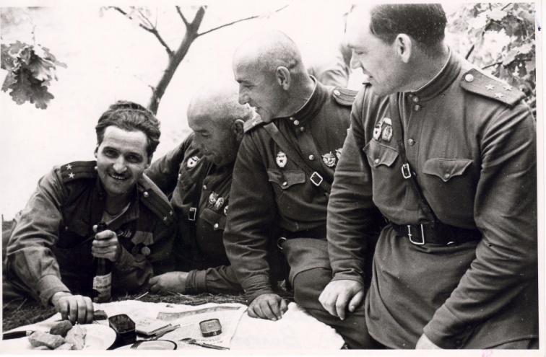В 1942 году Симонов пишет стихотворение «Если дорог тебе твой дом», о котором Маршал Советского Союза И. Х. Баграмян сказал: «Я бы присвоил этому стихотворению звание Героя Советского Союза: оно убило гитлеровцев больше, чем самый прославленный снайпер». Пятнадцать лет писатель работает над трилогией «Живые и мертвые», «Солдатами не рождаются», «Последнее лето». «Это самое капитальное из того, что написано о войне», - писал Алексей Сурков. Раскрылся огромный талант его не только как журналиста и поэта, но и как драматурга. Многие театры страны включили в свой репертуар пьесы «Парень из нашего города», «Русские люди», «Под каштанами Праги». Среди сочинений выделяются романы «Из записок Лопатина», а также мемуарное произведение «Глазами человека моего поколения», (произведение опубликовано в 1988г.). Многие произведения автора экранизированы.
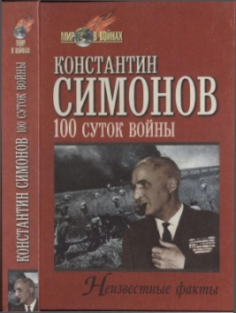

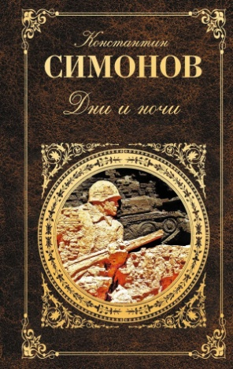
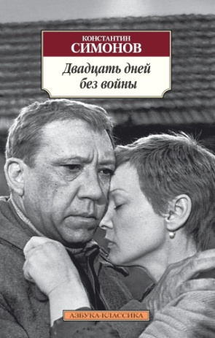

П

По

